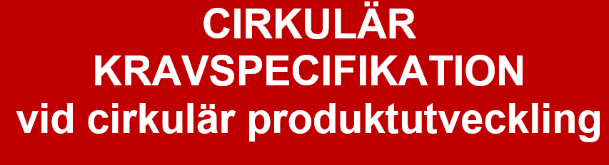
Kravspecifikationen är producerad av Andreas Sture (White), Thomas Nyström (RISE) och Fredrik Wallenholm (Allies), för det Vinnova-finansierade projektet ”Affärsmodeller för cirkulära möbelflöden”.

Version: 1, Oktober 2019

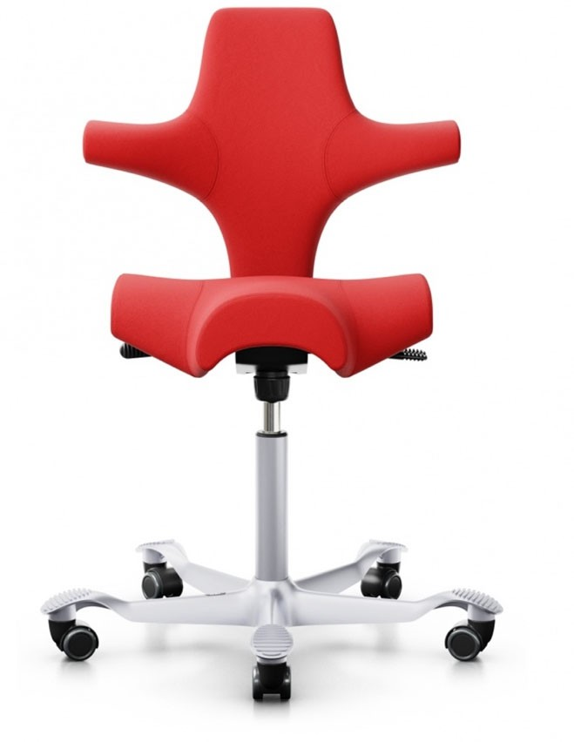Instruktioner och mall för detaljerade krav och önskemål för produkter designade för cirkulära möbelflöden

Syftet med en kravspecifikation är att skapa en gemensam och detaljerad målbild för den tänkta produkten genom att specificera de krav som bedöms som önskvärda respektive nödvändiga.
Den cirkulära kravspecifikation bör ses som ett levande dokument där krav kan tillkomma och utvecklas under utvecklingsprocessen för att sedan reduceras, viktas och slutligen låsas vid ett givet ögonblick.
Vanligtvis sker denna låsning när protyperna är testade, godkända och den industriella tillverkningen är tänkt att starta.

Generellt brukar man skilja på två typer av krav i en kravspecifikation; lösningsbegränsande respektive lösningsdrivande krav. Lösningsbegränsande är sådana krav som är tydligt mätbara och som tex specificerar ett visst material, tillverkningsprocess, hållfasthet, säkerhets eller krav på vissa kemikalier som inte får ingå i produkten. För att inte begränsa idéarbetet i designarbetet är det viktigt att inte sätta för många lösningsbegränsande skall krav för tidigt i processen. De begränsande kraven bör snarare växa fram under design- och utvecklingsprocessen och bli tydligt definierade först när ett färdigt produktkoncept finns på plats.

Lösningsdrivande krav, handlar om sådana krav som kan lösas på många olika sätt. Tex kan kravet på en sitthöjd 54cm lösas tekniskt och gestaltningsmässigt på många olika sätt. Efterhand som olika krav identifieras och förs in i tabellen nedan så behöver det ske en rangordning med viktning.
I denna mall finns enbart två nivåer; nödvändiga (N) respektive önskvärda(Ö). De nödvändiga kraven är sk. “skall krav” dvs sådana som måste uppfyllas. Önskvärda krav är sådana som inte är tvingande. De krav som efterhand bedöms som onödiga kan bortses ifrån men kan stå kvar i tabellen till det är dags att låsa alla krav, för att visa att de identifierats i utvecklingsprocessen.

Grundläggande cirkulära affärs och designstrategier att utgå ifrån i kravsättningen: Syftet med den cirkulära designbriefen och kravspecifikationen är att anpassa produkter för cirkulära affärsmodeller genom en design som ger förutsättningar för att skapa framtida intäkter genom att produktens värden kan bevaras över tid. Detta kan ske genom att ifrån tidiga faser sätta krav för att produkten kostnadseffektivt skall gå att återanvända, uppgradera, reparera, återtillverka och i sista hand materialåtervinnas.

För att åstadkomma en cirkulär produkt med en stor potential att bli resurseffektiv och ekonomisk lönsam att cirkulera, kan dessa grundläggande strategier användas i kombination för utvecklingen av den cirkulära affärsmodellen och den fysiska produkten.

Figur 1: Exempel på uppdelning i en lagerarkitektur för en kontorsstol:

Bärande stomme: Golvstativet och stomme för sists och ryggdel

Funktionellt lager: Representeras av funktionella komponenter som tex. gasdämpare, justermekanism, hjul, justeringsmekanismer, sittskum, beslag mm

Visuellt och taktilt lager: Representeras av produktens olika ytmaterial som ger produkten dess visuella och taktila egenskaper. Tex. skinn, textila ytor ytbehandlingar på stål och metalldelar och gummi/polymera detaljer mm.

DNA lager: Representerar både immateriella värden såsom varumärkets historia, produktens bärande idé och uttryck. Men även produktens design och konstruktionshistorik i form av designskisser och konstruktionsunderlag.
Samt ett system för spårbarhet av produkten och dess innehållsförteckning avs. material och substanser.
Metabolism: Den energi/resurser som används för produktens produktion och användning och återvinning

Designa den cirkulära produkten för att kunna:

Sluta/stänga material och resursflöden
Anpassa produkten för användning av redan använda material, dvs återvunna råvaror och säkerställ att dessa material är möjliga att material-återvinna igen efter att komponenterna/produkten tjänat ut.

Effektivisera användningen av material, resurser och energi
Anpassa produkten för materialeffektivitet och använd förnyelsebar energi under produktens olika livscykelfaser för produktionsfasen och användningsfasen mm.

Bromsa flödeshastigheten
Designa och kravsätt produkten för långt liv, uppgraderingsbarhet och återtillverkning för att ge förutsättningar för utökad livslängd och möjlighet att fånga ekonomiska värden under lång tid. Produktkonceptet kan även utgå ifrån redan utvecklade komponenter från andra produkter om det är möjligt.

Utgå ifrån en lagerbaserad produktarkitektur
För att i praktiken åstadkomma en cirkulär produkt som är designad för att sluta, effektivisera och bromsa ner material och resursanvändningen krävs en modulär produktarkitektur som möjliggör kostnadseffektiv uppgradering och renovering. För att underlätta detta kan produktarkitekturen delas in i sammankopplade men separerbara lager som representerar olika förändringshastigheter av produktens delar under livscykeln. Detta då vissa komponenter slits fortare än andra och behöver bytas ut snabbare över tid en andra.
I detta dokument delas en möbelprodukt upp i fyra lagerkategorier: 1) Bärande stomme, 2) Funktionellt lager, 3) visuellt och taktilt lager och DNA lager. (se figur 1).

Processen att generera krav
Utifrån det inledande arbetet med den cirkulära designbriefen och att ta fram de generella riktlinjerna finns en utgångspunkt med behov hos användare och producent med en tänkt strategisk målbild för den tänkta produkten. Utifrån denna målbild kan kravsättningen påbörjas. Arbetsprocessen utgår ifrån att gå igenom produktens tänkta livscykelfaser i tabellens vänstra kolumn och jämföra respektive livscykelfas med de vågräta Kravkategorierna (tekniska, funktionella, kognitiva, emotionella, sociala, ekonomiska och ev. övriga krav för att identifiera det som kan vara nödvändiga och relevanta krav. Tidigt i utvecklingsprocessen är det viktigt att alla möjliga krav tas upp för att sedan efter hand tas bort om de inte bedöms som relevanta. När utvecklingsprocessen närmar sig sitt slut behöver kravspecifikationen låsas och som en hjälp kan följande checklista användas:

Checklista för kontroll av kravspecifikationen:

- Täcker de dokumenterade och viktade kraven samtliga önskemål i designbriefen? Om nej; Motivera!
- Finns krav med som säkerställer att produkten är anpassad för ett slutet materialflöde, resurseffektiv produktion och användning och långt och uppgraderbar användning?
- Har alla nödvändiga krav markerats?
- Finns det några motstridiga krav?
- Kan samtliga krav verifieras, dvs mätas med lämpligt mätetal?
- Finns samtliga nödvändiga definitioner, eller kan några krav misstolkas?
- Är det möjligt för de som skall ta del av kravspecifikationen att förstå de listade kraven?
- Är något krav formulerat för detaljerat, resp. formulerat på för hög abstraktionsnivå?

Mall för kravsättning av cirkulär möbelprodukt

Produktkoncept: | Datum: | Version:

Produktens livcykelfaser | Kravkategorier
Se mallen som en checklista under design och utvecklingsprocessen. Eftersom fler krav dyker upp eller bedöms svåra att uppylla kan mallen justeras och alla celler behöver inte fyllas i. Fyll i direkt i mallen och ta bort rödmarkerade hjälpfrågorna eller omformulera så de passar er produkt. Lägg till rader då krav tillkommer | Tekniska krav  Exempel på mätetal: Vikt, längd, hårdhet Mekanisk hållfasthet/ slitage tålighet, stabilitet, dimen-sionering | Vikt Ö/N/O* | Funktionella krav och önskemål  Exempel på mätetal: Antal användningar av en viss komponent/produkt | Vikt Ö/N/O* | Kognitiva krav och önskemål  Exempel på mätetal: Kriterier för att säkerställa att produkten blir förståelig över tid? Tex utfall från tester med användare. | Vikt Ö/NO* | Emotionella krav och önskemål  Exempel på mätetal:  Kriterier för att estetiska och taktila krav bibehålls över tid. | Vikt Ö/N/O* | Sociala krav och önskemål  Exempel på mätetal:  Certifieringar och lagstiftning, säkerhetskrav mm.  Tex..miljömärkningar som LEEDS, Cradle to Cradle, Svanen, TMF mfl. Resp tvingande lagstiftning kring kemikalieinnehåll och säkerhet mm. | Vikt Ö/N/O | Ekonomiska krav  och önskemål  Exempel på mätetal:  Ekonomisk grad av cirkularitet (C-mått) Samt andra ekonomiska krav för att produkten skall kunna fånga önskat värde över sin livstid i en cirkulär affärsmodell? |  | Vikt Ö/N/O | Ev. övriga  krav: | Vikt Ö/N/O
Livcykelfas: Materialval & materialinköp: Definiera kriterier för hur biobaserade material som trä, naturfibrer och textilier är separerbara ifrån tekniska material som metaller och elektroniska moduler i produktarkitekturen

Skelett lager (Bärande stomme) | Stommen skall tillverkas i massivt trä |  |  |  |  |  | Kvistar och märgstrålar får vara synliga enligt…
 | Stommen skall hålla för minst 30 års användning | Ö | Passa akustikplatta med diameter x cm | N
Funktionellt lager
 | Funktionella komponenter: skall hålla för minst 15 års/ användning |  | Skall gå att uppgradera med akustikdämpande insats under sists | N
 |  |  | Skall kunna gå att uppgradera med fällbarhet i rygg i i befintlig stomme
Taktilt och visuellt lager
 | Ytmaterial skall klara 15år användning  Ytbehandling med (nn) hårdvaxolja |  |  |  |  |  | Bibehålla komfort/kvalité över tid (kyla/värme/tryck- avlastning/taktilt, viloläge, doft, akustik)
 | Textilmaterial i ytmaterial får inte krympa >x%
 |  |  |  |  |  |  | Kvistar, defekter märgstrålar mm är tillåtna enligt….
Metabolism (energiförsörjning)
DNA lager | Krav på dokument-ation och spårbarhet under produktens alla livscykelfaser och för ingående material och komponenter
Livcykelfas: Tillverkning: Definiera kriterier för hur produktionen av produkten kan blir resurseffektiv genom användning av förnybar energi och återanvändning av spillmaterial mm

Skelett lager (Bärande stomme)
Funktionellt lager
Taktilt och visuellt lager
Metabolism (energiförsörjning)
DNA lager
Livcykelfas: Transport, montering & installation: Definiera kriterier för hur transporten kan bli resurseffektiv och baseras på förnyelsebar energi?

Skelett lager (Bärande stomme)
Funktionellt lager
Taktilt och visuellt lager
Metabolism (energiförsörjning)
DNA lager
Livcykelfas: Användning /rengöring/underhåll /reparation: Definiera kriterier för hur produkten kan uppnå en lång livslängd. Definiera mätbara kriterier för produktens komponenter om möjligt.

Skelett lager (Bärande stomme)
Funktionellt lager
Taktilt och visuellt lager
Metabolism (energiförsörjning)
 | Snabbt biologiskt nedbrytbara rengöringsmedel skall användas | Ö
DNA lager
Livcykelfas: Uppgradering och återtillverkning: Definiera kriterier för hur produktarkitekturen och komponenter skall anpassas för att kunna återställas till ursprungliga specifikationer eller uppgraderas till bättre skick och funktionalitet?

Skelett lager (Bärande stomme)
 | Ytmaterial skall vara enkelt separerbara från stommen ochh ifrån stoppmaterial
Funktionellt lager
Taktilt och visuellt lager
Metabolism (energiförsörjning)
DNA lager
Livcykelfas: Kassering och materialåtervinning: Definiera kriterier för hur för enkel demontering och för materialåtervinning

Skelett lager (Bärande stomme)
Funktionellt lager
Taktilt och visuellt lager
Metabolism (energiförsörjning)
DNA lager
* Viktning: Ö= Önskvärt N: Nödvändigt O= onödigt Onödiga krav kan tas bort i den slutliga versionen)

